Hvordan logge seg på Visma Flyt Barnehage og laste med foresattapp Min barnehage Foresatt

 | Hva må du gjøre? | Mer informasjon
1 | Skriv inn https://barnehage.visma.no/rana på internett. | Vi anbefaler at du bruker Chrome som nettleser.  Du må logge inn med ID porten
2 | Velg den innloggingsmåten som passer best for deg og følg instruksjonene der: | 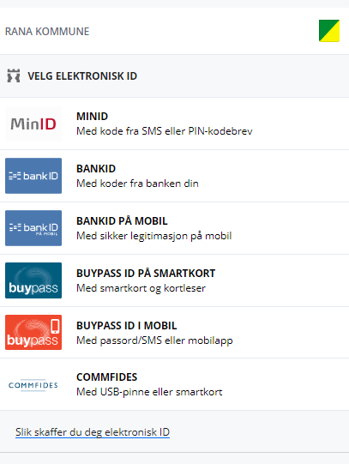
3 | Da kommer du inn i foresattportalen | Her kan du søke, endre og si opp barnehageplass  Her kan du også søke om redusert foreldrebetaling og gratis kjernetid
7 | For å gjøre kontakten mellom deg og barnehagen lettere kan du også laste ned appen «Min Barnehage foresatt» | Du må først ha logget deg inn på internett en gang før du kan laste den ned.  - Lastes ned fra Appstore eller Google play.  - For at "Min barnehage"-appen skal fungere så må mobiltelefonen ha minimum IOS 11.0 (Appel) eller Android 6.0 Marsmallow  - Første gang du logger inn må du identifisere deg med ID-porten  - Du må velg Rana kommune  - Lag egen pinkode som må brukes for å åpne app’en raskere neste gang.
 | Hva kan du gjøre når du er logget på app | - Sende og mottak meldinger  - Barnehagen kan sende deg informasjon  - Legge inn fravær  - Du kan du se, svare på og endre de samtykker som skolen har sendt deg.  - Hvis barnehagen har aktivert for eksempel sovelister eller lignende kan du se dem her
 | Svare på samtykker | - Her svarer du JA eller NEI på det det spørres om.  - Du ser hvilke samtykker du har svart på og du kan når som helst endre svaret
 | Hvor finner du mer informasjon om Visma Flyt Barnehage og innlogging | Du finner mer informasjon om innlogging du på kommunens hjemmeside www.rana.kommune.no under «mer om barnehagene»
 | Hvor finner du mer informasjon om barnehagen | Du finner mer informasjon om barnehagen på kommunens hjemmeside www.rana.kommune.no

